民进襄阳市委会开展“下基层、察民情、解民忧、
暖民心”实践活动 助力襄北铁路地区居民公交出行
民进襄阳市委会会员 谷俊

为推进全市统一战线“下基层、察民情、解民忧、暖民心”实践活动深入开展，解决襄阳北铁路编组场涵盖襄阳车辆段襄北列检车间等十多个单位职工及家属一万余人和清河店村7000余村民出行难问题，民进襄阳市委会和高新区人大、政协联络办积极联系，6月8日组织部分会内市、区两级人大代表、政协委员会同襄北铁路地区、高新区米庄镇政府、清河店村和市公交公司相关负责人冒着酷暑在襄阳北铁路编组场公路沿线开展实地调研，就清河店村与襄阳北站区附近的公交线路优化、公交站点延伸等问题现场研究解决方案。在随后召开的座谈会上，调研组一行围绕解决办法交流讨论，逐条细化，制定方案，助力襄北铁路地区居民公交出行，打通居民出行“最后一公里”，贡献民进力量。
一直以来，民进襄阳市委会扎实开展“协商在一线”活动，突出协商实效，注重解决基层群众普遍关注的热点难点问题，为我市基层社会治理建有用之言、献务实之策。
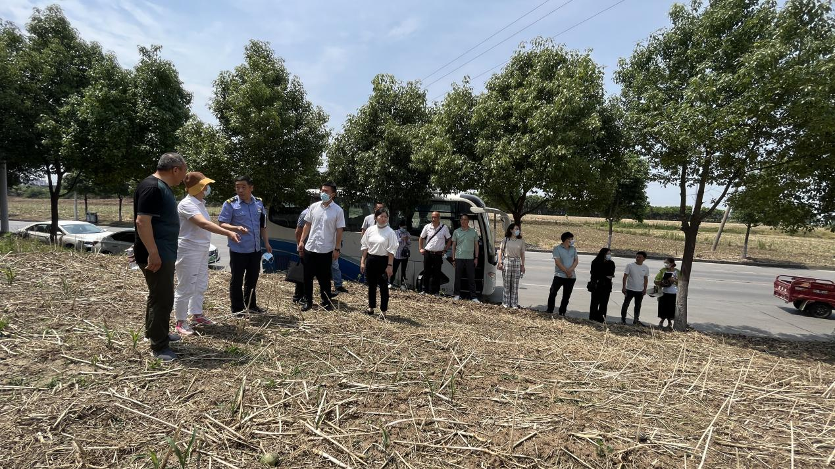
实地调研
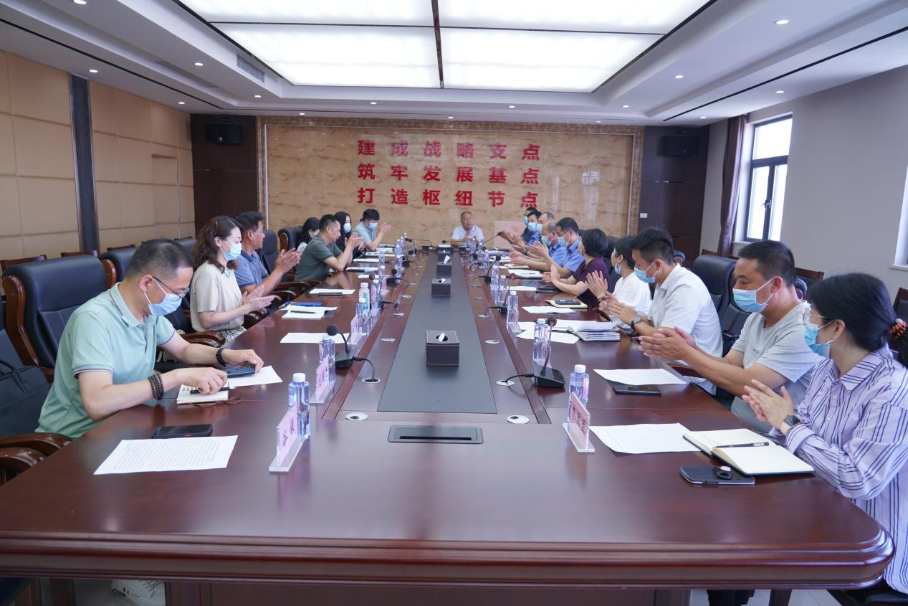
召开座谈会

